**Preguntas test de html**

**Pregunta 1. ¿Qué significa el acrónimo HTML?**

a) Hyper Text Mask Language

b) Hard Text Markup Language

c) Hyper Text Markup Language

d) Hard Text Mask Language

**Pregunta 2. ¿Qué etiqueta utilizaremos para inserta una línea horizontal?**

a) <br>

b) <hr>

c) <line>

d) <hline>

**Pregunta 3. ¿Cuál es la forma correcta de escribir un comentario en HTML?**

a) /* */

b) <!--...-->

c) //

d) <¡...!>

**Pregunta 4. ¿Cuál es la forma correcta de escribir un enlace en HTML?**

a) <a target=" ">...</>

b) <a href=" ">...</a>

c) <a src=" ">...</a>

d) <a title=" ">...<a>

**Pregunta 5. ¿Qué etiqueta se usa para denominar las celdas de una tabla en html?**

a) <tr>

b) <td>

c) <tbody>

d) <thead>

**Pregunta 6. ¿Qué etiqueta se usa para escribir una lista ordenada?**

a) <ol>

b) <ul>

c) <li>

d) <list>

|  |  |
| --- | --- |
| <blockquote> <br> <b> <em> <ins> <u> | Etiquetas semánticas :  Etiquetas que facilitan la lectura : |

**Pregunta 7. Agrupa las etiquetas en función de si tienen significado semántico o facilitan la lectura. Toda la respuesta correcta suma 1 punto. Un fallo invalida la respuesta.**

**Pregunta 8. Las siguientes instrucciones vienen acompañadas de un atributo. ¿Cuál es correcto?**

a) <img src="foto.jpg" alt="texto">

b) <img src="foto.jpg" value="texto">

c) <img src="foto.jpg" text="texto">

d) <img src="foto.jpg" desc="texto">

**Pregunta 9. ¿De las etiquetas a continuación cuál es la información más relevante para los motores de búsqueda?**

a) <h1>

b) <p>

c) <title>

d) <strong>

**Pregunta 10. ¿Cómo harías para que se abriera el enlace en una ventana nueva?**

a) <a src=" "_new">...</a>

b) <link href=" " target="_new">...</link>

c) <a href=" " target="_blank">...</a>

d) <a href=" " target="_newpage">...</a>

**Pregunta 11. ¿Qué etiqueta define un salto de línea?**

a) <br>

b) </br>

c) </hr>

d) <hr>

**Pregunta 12. ¿Qué versión de html soporta la etiqueta <audio>**

a) De HTML 3.2 en adelante

b) HTML4

c) HTML5

d) Todas las versiones de HTML

**Pregunta 13. ¿Qué mostrará por pantalla el siguiente código?**

<p>hola món</p>

<p>hola món</p>

<p>hola món</p>

<b>hola món</b>

<strong> hola món</strong>

Ninguna de las 4. La mas parecida la a.

a.

hola món

hola món

hola món

hola món hola món

b.

hola món

hola món

hola món

hola món

hola món

c.

hola món

hola món

hola món

hola món hola món

d.

hola món

hola món

hola món

hola món

hola món

**Pregunta 14. ¿De las siguientes opciones cuál contiene una etiqueta deprecated en html5?(obsoleto)**

a) <b>,<strong>,<i>,<em>

b) <cite>,<blockquote>,<del>

c) <strike>,<s>,<hr>,<br>

d) <h1>,<p>,<bdo>

**Pregunta 15. En relación al XHTML elige la opción verdadera**

a) Las etiquetas se pueden escribir en mayúsculas.

b) Las etiquetas tienen instrucción de apertura pero no cierre.

c) Su uso está desaconsejado.

d) Ninguna es cierta.

**Pregunta 16. Reescribe toda la lista corrigiendo todos los errores de sintaxis. Hay una lista anidada. Toda la pregunta bien corregida suma 1 punto.**

<ul>

<li>Pedro<li>

<li>Maria<li>

<ul>Julian

<li>Alberto<li>

</ul>

<li>Julio<li>

<ul>

----------------------------------------------------

<ul>

<li>Pedro</li>

<li>Maria</li>

<ul>

<li>Julian</li>

<li>Alberto</li>

</ul>

<li>Julio</li>

</ul>

**Pregunta 17. Escribe la tabla sin errores de sintaxis. No incluyas CSS. Toda la pregunta bien escrita suma 1 punto.**

|  |  |
| --- | --- |
| **Nombre** | **Apellido** |
| Alba | Güell |
| Pedro | Montes |
| Julio | Augusto |

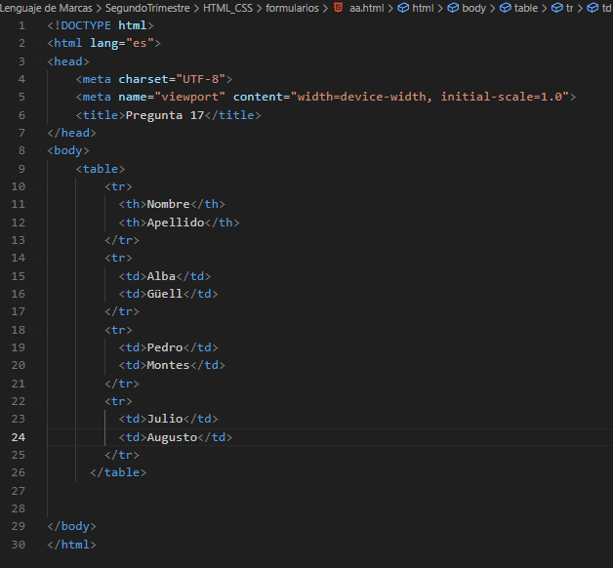

**Pregunta 18. Corrige los errores de sintaxis. Toda la pregunta bien escrita suma 1 punto.**

<p><strong><em>Contenido legendario</strong></em>

<p><strong><em>Contenido legendario</em></strong></p>

**Pregunta 19. Corrige los errores de sintaxis. Toda la pregunta bien escrita suma 1 punto.**

<!DOCTYPE html>

</html>

<header></header>

<body>

<html>

<!DOCTYPE html>

<html>

<body>

<header></header>

</body>

</html>

**Pregunta 20. En un proyecto web existe la siguiente instrucción:**

<div id=”top”></div>

Se desea escribir un ancla que en cualquier momento ponga el foco de la pantalla sobre el div indicado.

Escribe un enlace que lo haga posible y que incluya el texto ir al div.

<a href="#top" >Ir al div</a>